“Стойкость в борьбе и надежда спасения”:
Помощь христианам Ирака
ирак
11/07/2016
Христианское население Ирака продолжает сокращаться по причине насилия и гонений. Пожалуйста, помогите Фонду Варнава поддержать наших братьев и сестер, подвергающихся жестоким гонениям, в их борьбе за выживание в своей родной стране.
Когда Джон Чилкот (британский политик) подводил итоги относительно участия Великобритании во вторжении в Ирак в 2003 году, его внимание привлекло бедственное положение мирного населения Ирака с самого начала конфликта. В числе жертв оказались христиане, ставшие объектом антихристианского насилия, распространенного в годы беспорядков после свержения Саддама Хусейна (9 апреля 2003).
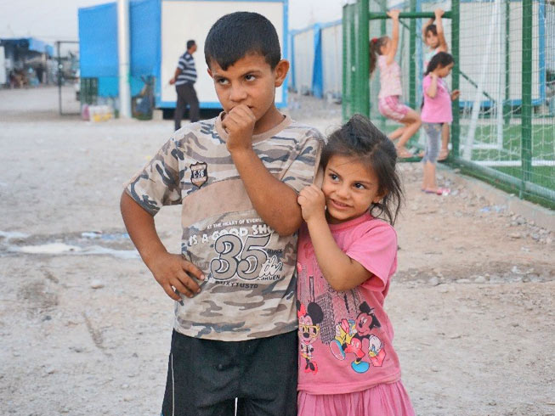
Иракские дети из христианских семей в лагере для христиан-переселенцев в Эрбиле, Иракский Курдистан, которому Фонд Варнава оказывает помощь

В период до войны в Персидском заливе 1990-1991 годов в Ираке проживало около 1.5 миллионов христиан. Они не переживали сильной враждебности или дискриминации. Однако все изменилось после войны, в которой, как некоторые считают, иракские христиане поддерживали своего врага – христианские страны Запада, напавшие на Ирак. Христиане обнаружили, что отношение мусульман к ним стало более враждебным. Верующие начали покидать страну. После вторжения 2003 года враждебность к христианам усилилась еще больше, так что многие были вынуждены бежать из страны. Сегодня в Ираке насчитывается около 250,000 христиан. Тысячи бежали в соседние страны, такие как Иордания, Ливан, Турция. Другие же остались в Ираке и бежали сначала в исторический центр христианства – Мосул и равнины Ниневии, а затем, после захвата этих территорий «Исламским государством» в 2014 году, начали бежать в иракский Курдистан.
Огромное количество недавно пострадавших, включая сотни тысяч беженцев из Мосула и Ниневии летом 2014 года, - это непосредственный результат утверждения в стране группировки «Исламское государство» и захватом ею нескольких городов. Исламские боевики ясно дают понять, что они намерены уничтожить христиан на захваченной ими территории.
С 2003 года Фонд Варнава ведет активную работу по поддержке гонимых христиан Ирака. Работая через поместные церкви, мы оказываем различную практическую помощь, которая варьируется в соответствии с насущными нуждами (продуктовые наборы, одежда, постельные принадлежности, медицинская помощь). Мы также предоставляем жилье (палаточные лагеря и другие места размещения) для беженцев-христиан.
Гонения и жестокость по отношению к христианам в Ираке не утихают. Сегодня наша помощь важна как никогда. Поможете ли вы Фонду Варнава и дальше проявлять любовь и поддержку нашим верным, стойким братьям и сестрам?
Ваша помощь может многое изменить, дать нуждающимся христианам опору и надежду – как поется в знаменитом гимне Верность Твоя велика Томаса Чишолма:
“Мир постоянный, грехов всех прощенье,
Дивную помощь в различных скорбях
Стойкость в борьбе и надежду спасенья -
Вечно дарует нам верность Твоя.”.
Пожалуйста, молитесь:
- Молитесь за всех христиан, живущих в Ираке, чтобы Бог был для них стойкостью в борьбе и надеждой спасения.
- Просите, чтобы Бог защитил иракских христиан от зла и помог им быть «светилами в мире» (Флп. 2:15) среди тех, кто еще не знает Христа.
- Молитесь, чтобы скорее настал тот день, когда христиане снова смогут вернуться в свои дома и жить в мире и безопасности.
Жертвуйте:
Чтобы оказать помощь христианам Ирака, жертвуйте в фонд
Ирак – Продовольственная помощь христианским семьям
(код проекта 20-246): http://barnabasfund.ru/donate
Пожертвовать

Фонд Варнава
barnabasfund.ru

